Схема границ
Рыбоводного участка
озеро Вонварсор
Сургутский район
Площадь – 65,5 га

 | Географические координаты точек
 | С.Ш. |  |  | В.Д.
 | град. | мин. | сек. | град. | мин. | сек.
1 | 61 | 01 | 13 | 73 | 55 | 36
2 | 61 | 01 | 28 | 73 | 56 | 44
3 | 61 | 01 | 16 | 73 | 56 | 34
4 | 61 | 01 | 16 | 73 | 57 | 22
5 | 61 | 00 | 59 | 73 | 57 | 13
6 | 61 | 01 | 04 | 73 | 56 | 46

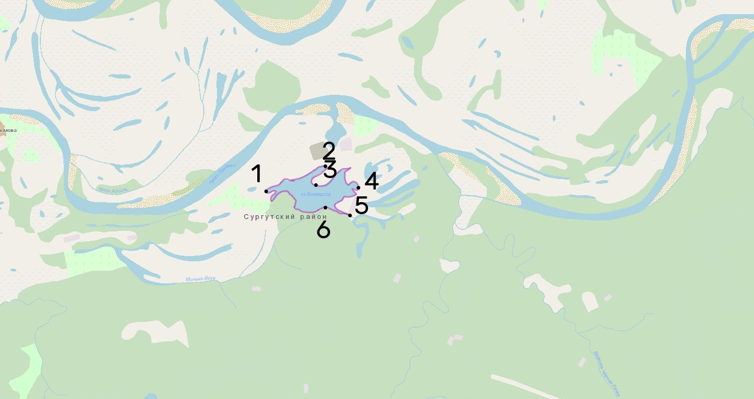
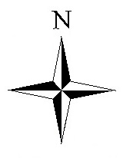
Условные обозначения:
Граница рыбоводного участка

Текстовое описание:
Границы рыбоводного участка включают в себя всю акваторию озера Вонварсор

